Повторная встреча с представителем Альфа-банка.
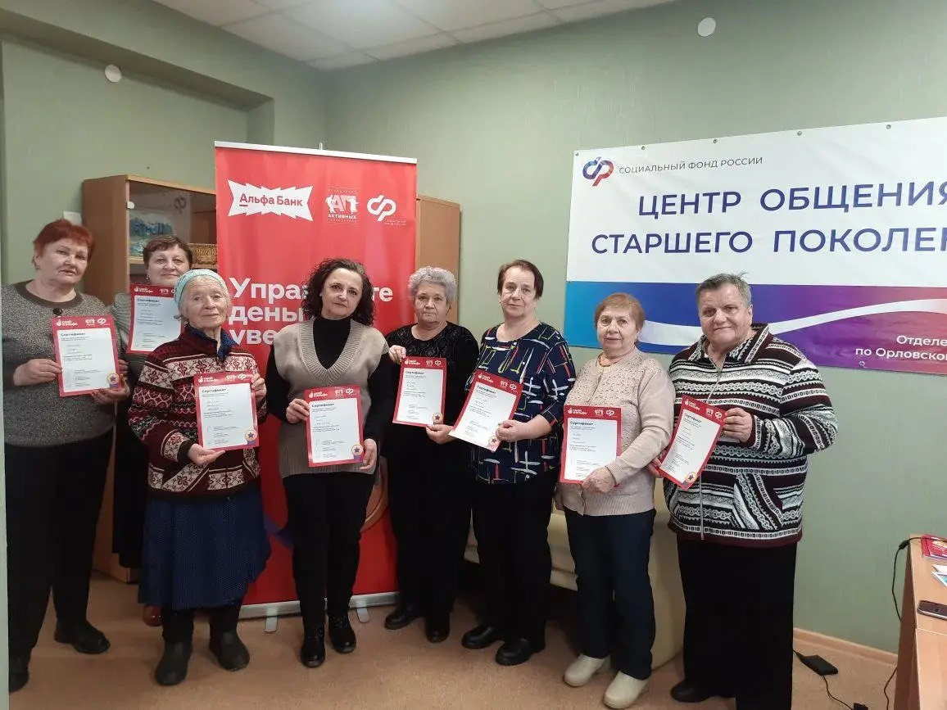
Сегодня в Болховском Центре общения старшего поколения прошел второй урок на тему финансового долголетия.
На этот раз представитель Альфа-банка Елена Базылева раскрыла одну из важных и актуальных тем на сегодняшний момент - интернет мошенничество:
- виды мошенничества. Их признаки, примеры и способы защиты.
- распространенные фразы мошенников, после которых необходимо прекратить разговор.
- использование в мошеннических схемах нейросетей и признаки того, что с вами общается бот.
- что делать, если Вы стали жертвой мошенников, последствия к которым может привести сообщение кода от госуслуг.
Присутствующие поделились своими историями о случаях общения с телефонными мошенниками и строго усвоили основные правила безопасности:
- Не паниковать. Просто сказать «Я вам перезвоню» и завершить разговор.
- Ни под каким предлогом не называть личные данные, реквизиты карты и секретную информацию: код безопасности, коды из СМС и пин-коды.
- Не переводить деньги на счета незнакомых людей.
- Не устанавливать на смартфон приложения из непонятных источников.
- Всегда набирать официальный номер банка. Он указан на официальном сайте или на обратной стороне карты. Рассказать о проблеме оператору.
По окончании обучения все получили дипломы и памятные подарки.

